РЕШЕНИЕ № 2002/2019 – КС
по делу № 023/06/67-3410/2019 о нарушении
законодательства о контрактной системе в сфере закупок товаров, работ, услуг для обеспечения государственных и муниципальных нужд

27 декабря 2019 года г. Краснодар

Комиссия Управления Федеральной антимонопольной службы по Краснодарскому краю по контролю в сфере закупок товаров, работ, услуг для обеспечения государственных и муниципальных нужд (далее – Комиссия) в составе:
рассмотрев жалобу ИП Третьякова В.В. (далее – Заявитель) на действия ГБУЗ «Городская больница № 1 г. Новороссийска» МЗ КК при проведении электронного аукциона: «Оказание услуг по организации лечебного питания в ГБУЗ "Городская больница №1 г. Новороссийска" МЗ КК в 2020 году» (извещение № 0818500000819002876) в части нарушения Федерального закона от 05.04.2013 № 44-ФЗ «О контрактной системе в сфере закупок товаров, работ, услуг для обеспечения государственных и муниципальных нужд» (далее Закон о контрактной системе),

УСТАНОВИЛА:

В Управление Федеральной антимонопольной службы по Краснодарскому краю поступила жалоба Заявителя о нарушении Закона о контрактной системе.
Заявитель обжалует необоснованный, по его мнению, отказ в допуске к участию в электронном аукционе.
Уполномоченным органом, Заказчиком представлены извещение о проведении электронного аукциона, документация, письменные пояснения. Заявка ИП Тертьякова В.В. отклонена правомерно.
Рассмотрев представленные материалы, Комиссия пришла к следующим выводам.
Уполномоченным органом – ГКУ КК «Дирекция государственных закупок» проводился электронный аукцион: «Оказание услуг по организации лечебного питания в ГБУЗ "Городская больница №1 г. Новороссийска" МЗ КК в 2020 году» (извещение № 0818500000819002876).
Заказчик – ГБУЗ «Городская больница № 1 г. Новороссийска» МЗ КК.
Начальная (максимальная) цена контракта – 27 403 922, 00 руб.
Согласно ч.3 ст.7 Закона о контрактной системе информация, предусмотренная настоящим Федеральным законом и размещенная в единой информационной системе, должна быть полной и достоверной.
В силу ч.1 ст.65 Закона о контрактной системе в случае проведения электронного аукциона заказчик размещает в единой информационной системе документацию о таком аукционе в сроки, указанные в частях 2 и 3 статьи 63 настоящего Федерального закона, одновременно с размещением извещения о проведении такого аукциона.
В соответствии с ч.1 ст.67 Закона о контрактной системе аукционная комиссия проверяет первые части заявок на участие в электронном аукционе, содержащие информацию, предусмотренную частью 3 статьи 66 настоящего Федерального закона, на соответствие требованиям, установленным документацией о таком аукционе в отношении закупаемых товаров, работ, услуг.
Согласно протоколу № 0818500000819002876-0 рассмотрения заявок на участие в аукционе в электронной форме от 23.12.2019г. заявка ИП Третьякова В.В. (заявка № 106554790) отклонена на основании:
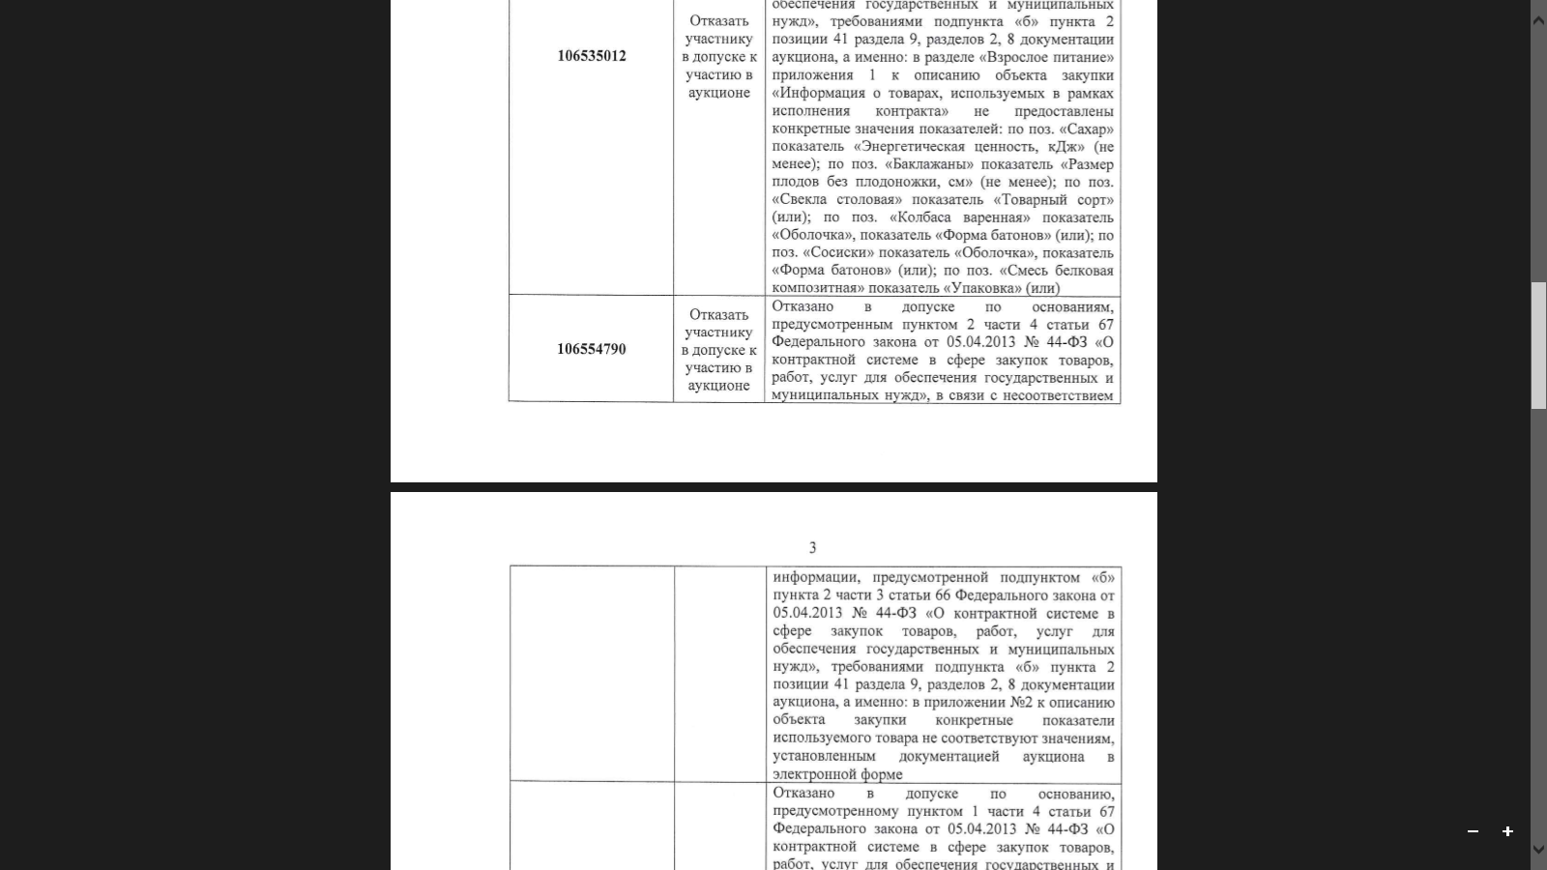
Частью 3 статьи 67 Закона о контрактной системе установлено, что по результатам рассмотрения первых частей заявок на участие в электронном аукционе, содержащих информацию, предусмотренную частью 3 статьи 66 настоящего Федерального закона, аукционная комиссия принимает решение о , допуске участника закупки, подавшего заявку на участие в таком аукционе, к участию в нем и признании этого участника закупки участником такого аукциона или об отказе в допуске к участию в таком аукционе в порядке и по основаниям, которые предусмотрены частью 4 настоящей статьи.
В соответствии с ч.4 ст.67 Закона о контрактной системе участник электронного аукциона не допускается к участию в нем в случае:
1) непредоставления информации, предусмотренной частью 3 статьи 66 настоящего Федерального закона, или предоставления недостоверной информации;
2) несоответствия информации, предусмотренной частью 3 статьи 66 настоящего Федерального закона, требованиям документации о таком аукционе.
Отказ в допуске к участию в электронном аукционе по основаниям, не предусмотренным частью 4 настоящей статьи, не допускается (ч.5 ст.67 Закона о контрактной системе).
Согласно п.1) ч.1 ст.64 Закона о контрактной системе документация об электронном аукционе наряду с информацией, указанной в извещении о проведении такого аукциона, должна содержать следующую информацию: наименование и описание объекта закупки и условия контракта в соответствии со статьей 33 настоящего Федерального закона, в том числе обоснование начальной (максимальной) цены контракта.
Согласно п.1), п.2) ч.1 ст.33 Закона о контрактной системе Заказчик при описании в документации о закупке объекта закупки должен руководствоваться следующими правилами:
1) в описании объекта закупки указываются функциональные, технические и качественные характеристики, эксплуатационные характеристики объекта закупки (при необходимости). В описание объекта закупки не должны включаться требования или указания в отношении товарных знаков, знаков обслуживания, фирменных наименований, патентов, полезных моделей, промышленных образцов, наименование страны происхождения товара, требования к товарам, информации, работам, услугам при условии, что такие требования или указания влекут за собой ограничение количества участников закупки. Допускается использование в описании объекта закупки указания на товарный знак при условии сопровождения такого указания словами "или эквивалент" либо при условии несовместимости товаров, на которых размещаются другие товарные знаки, и необходимости обеспечения взаимодействия таких товаров с товарами, используемыми заказчиком, либо при условии закупок запасных частей и расходных материалов к машинам и оборудованию, используемым заказчиком, в соответствии с технической документацией на указанные машины и оборудование;
2) использование при составлении описания объекта закупки показателей, требований, условных обозначений и терминологии, касающихся технических характеристик, функциональных характеристик (потребительских свойств) товара, работы, услуги и качественных характеристик объекта закупки, которые предусмотрены техническими регламентами, принятыми в соответствии с законодательством Российской Федерации о техническом регулировании, документами, разрабатываемыми и применяемыми в национальной системе стандартизации, принятыми в соответствии с законодательством Российской Федерации о стандартизации, иных требований, связанных с определением соответствия поставляемого товара, выполняемой работы, оказываемой услуги потребностям заказчика. Если заказчиком при составлении описания объекта закупки не используются установленные в соответствии с законодательством Российской Федерации о техническом регулировании, законодательством Российской Федерации о стандартизации показатели, требования, условные обозначения и терминология, в документации о закупке должно содержаться обоснование необходимости использования других показателей, требований, условных обозначений и терминологии.
В соответствии с ч.2 ст.33 Закона о контрактной системе документация о закупке в соответствии с требованиями, указанными в части 1 настоящей статьи, должна содержать показатели, позволяющие определить соответствие закупаемых товара, работы, услуги установленным заказчиком требованиям. При этом указываются максимальные и (или) минимальные значения таких показателей, а также значения показателей, которые не могут изменяться.
В соответствии с п.2) ч.1 ст.64 Закона о контрактной системе документация должна содержать требования к содержанию, составу заявки на участие в таком аукционе в соответствии с частями 3 - 6 статьи 66 настоящего Федерального закона и инструкция по ее заполнению. При этом не допускается установление требований, влекущих за собой ограничение количества участников такого аукциона или ограничение доступа к участию в таком аукционе.
Согласно ч.3 ст.66 Закона о контрактной системе первая часть заявки на участие в электронном аукционе должна содержать:
1) согласие участника электронного аукциона на поставку товара, выполнение работы или оказание услуги на условиях, предусмотренных документацией об электронном аукционе и не подлежащих изменению по результатам проведения электронного аукциона (такое согласие дается с применением программно-аппаратных средств электронной площадки);
2) при осуществлении закупки товара или закупки работы, услуги, для выполнения, оказания которых используется товар:
а) наименование страны происхождения товара (в случае установления заказчиком в извещении о проведении электронного аукциона, документации об электронном аукционе условий, запретов, ограничений допуска товаров, происходящих из иностранного государства или группы иностранных государств, в соответствии со статьей 14 настоящего Федерального закона);
б) конкретные показатели товара, соответствующие значениям, установленным в документации об электронном аукционе, и указание на товарный знак (при наличии). Информация, предусмотренная настоящим подпунктом, включается в заявку на участие в электронном аукционе в случае отсутствия в документации об электронном аукционе указания на товарный знак или в случае, если участник закупки предлагает товар, который обозначен товарным знаком, отличным от товарного знака, указанного в документации об электронном аукционе.
Из письма ФАС России от 01.07.2016 № ИА/44536/16 «Об установлении заказчиком требований к составу, инструкции по заполнению заявки на участие в закупке» следует, что в случае установления заказчиком в документации, извещении о закупке требований об одновременном соответствии предлагаемых участниками показателей товара как значениям, предусмотренным Стандартом, так и значениям, указанным в документации, извещении о закупке, последние не должны противоречить требованиям Стандарта, а также не должны вводить участников закупки в заблуждение и позволять указать в заявке противоречащие положениям Стандарта показатели и (или) их значения.
При установлении заказчиком в документации, извещении о закупке требований к описанию участниками закупки товаров следует учесть, что Закон о контрактной системе не обязывает участника закупки иметь в наличии товар в момент подачи заявки, в связи с чем требования заказчика подробно описать в заявке (путем предоставления показателей и (или) их значений, как в виде одного значения, диапазона значений, так и сохранения неизменного значения) химический состав и (или) компоненты товара, и (или) показатели технологии производства, испытания товара, и (или) показатели, значения которых становятся известными при испытании определенной партии товара после его производства, имеют признаки ограничения доступа к участию в закупке.
- в случае установления заказчиком в документации, извещении о закупке требований об одновременном соответствии предлагаемых участниками показателей товара как значениям, предусмотренным Стандартом, так и значениям, указанным в документации, извещении о закупке, последние не должны противоречить требованиям Стандарта, а также не должны вводить участников закупки в заблуждение и позволять указать в заявке противоречащие положениям Стандарта показатели и (или) их значения.
Так, например, если показатель в Стандарте определен любым допустимым значением от 10 до 20 единиц, то значения, содержащиеся в документации, извещении о закупке и в отношении которых участники закупки делают свое предложение, не должны:
1) позволять участникам закупки указать в своих заявках значения, которые противоречат требованиям Стандарта, например, значение - 5 единиц;
2) вводить участников закупки в заблуждение, предусматривая в документации значения, например, от 10 до 30 единиц, которые впоследствии могут рассматриваться комиссией заказчика по осуществлению закупок как соответствующие значениям документации, извещения о проведении закупки, но в свою очередь противоречащие требованиям Стандарта, что повлечет отклонение заявки участника закупки.
В п.41 Раздела 9 «Требования к содержанию и составу 1 и 2 частей заявки на участие в электронном аукционе» аукционной документации Заказчиком установлено:
№ позиции | ПЕРВАЯ ЧАСТЬ ЗАЯВКИ НА УЧАСТИЕ В ЭЛЕКТРОННОМ АУКЦИОНЕ ДОЛЖНА СОДЕРЖАТЬ СЛЕДУЮЩИЕ ДОКУМЕНТЫ И ИНФОРМАЦИЮ:
41 | 1) согласие участника электронного аукциона на поставку товара, выполнение работы или оказание услуги на условиях, предусмотренных настоящей документацией об электронном аукционе и не подлежащих изменению по результатам проведения электронного аукциона (такое согласие дается с применением программно-аппаратных средств электронной площадки).  2) при осуществлении закупки товара или закупки работы, услуги, для выполнения, оказания которых используется товар:  а) наименование страны происхождения товара (если позицией 27 Раздела 1 настоящей документации об электронном аукционе установлены условия, запреты, ограничения допуска товаров, происходящих из иностранного государства или группы иностранных государств, в соответствии со статьей 14 44-ФЗ);  б) конкретные показатели товара, соответствующие значениям, установленным в Разделе 2 документации об электронном аукционе, и указание на товарный знак (при наличии). Информация включается в заявку на участие в электронном аукционе в случае отсутствия в Разделе 2 документации об электронном аукционе указания на товарный знак или в случае, если участник закупки предлагает товар, который обозначен товарным знаком, отличным от товарного знака, указанного в Разделе 2 документации об электронном аукционе.  3) при осуществлении закупки работ по строительству, реконструкции, капитальному ремонту, сносу объекта капитального строительства, в случае включения в документацию о закупке проектной документации, первая часть заявки содержит только согласие участника закупки на выполнение работ на условиях, предусмотренных документацией об электронном аукционе (такое согласие дается с использованием программно-аппаратных средств электронной площадки).  4) первая часть заявки на участие в электронном аукционе может содержать эскиз, рисунок, чертеж, фотографию, иное изображение товара, на поставку которого заключается контракт.
В приложении № 2 к «Описанию объекта закупки» аукционной документации Заказчиком установлено, что объект закупки – это: «Перспективное недельное меню», то есть это описание услуги.
П.6 Раздела 2 к «Описанию объекта закупки» аукционной документации Заказчиком называется: «Требования к услуге по организации питания».
В заявке Заявителя предложено согласие на оказание услуг. В связи с чем, отказ в допуске не обоснован.
В п.4) Раздела 2 «Описание объекта закупки» аукционной документации Заказчиком установлено:
4 | Качество и безопасность услуги | Качество услуги должно соответствовать требованиям ГОСТов и СанПиНов для данного вида услуг, действующих на момент оказания услуги, и подтверждено сертификатами/декларациями соответствия, ветеринарными сопроводительными документами и качественными удостоверениями.  Качество (совокупность характеристик услуги питания, определяющих ее способность удовлетворять установленные или предполагаемые потребности потребителя) и безопасность (комплекс свойств услуги (процессы обслуживания), при которых она под влиянием внутренних и внешних опасных (вредных) факторов оказывает воздействие на потребителя, не подвергая его жизнь, здоровье и имущество риску) услуг по организации питания должно соответствовать требованиям установленными в нижеследующих нормативно-правовых и технических документах:  - Федеральным законом от 30.03.1999 № 52-ФЗ «О санитарно-эпидемиологическом благополучии населения»  - Федеральным законом от 02.01.2000 № 29-ФЗ «О качестве и безопасности пищевых продуктов»;  - Федеральным законом от 27.12.2002 № 184-ФЗ «О техническом регулировании»  - Законом Российской Федерации от 14.05.1993 № 4979-1 «О ветеринарии»;  - Постановлением Правительства РФ от 15.08.1997 № 1036 «Об утверждении Правил оказания услуг общественного питания»;  - Постановлением Правительства РФ от 01.12.2009 № 982 «Об утверждении единого перечня продукции, подлежащей обязательной сертификации, и единого перечня продукции, подтверждение соответствия которой осуществляется в форме принятия декларации о соответствии»;  - Санитарными правилами «Санитарно-эпидемиологические требования к организациям общественного питания, изготовлению и оборотоспособности в них пищевых продуктов и продовольственного сырья СП 2.3.6.1079-01» утвержденными постановлением Главного государственного санитарного врача Российской Федерации 08.11.2001 № 31;  - Санитарно-эпидемиологическими правилами и нормативами «Гигиенические требования безопасности и пищевой ценности пищевых продуктов. СанПиН 2.3.2.1078-01», утвержденными постановлением Главного государственного санитарного врача Российской Федерации 14.11.2001 № 36;  - Санитарно-эпидемическими правилами и нормативами «Гигиенические требования к срокам годности и условиям хранения пищевых продуктов СанПиН 2.3.2.1324-03» утвержденными постановлением Главного государственного санитарного врача РФ от 22.05.2003 №98;  - Санитарными правилами «Организация и проведение производственного контроля за соблюдением санитарных правил и выполнением санитарно-противоэпидемических (профилактических) мероприятий СП 1.1.1058-01», утвержденными Постановлением Главного государственного санитарного врача РФ от 13.07.2001 № 18;  - Санитарно-эпидемиологическими правилами и нормативам СанПиН 2.3.2.1293-03 "Гигиенические требования по применению пищевых добавок", утвержденными постановлением Главного государственного санитарного врача РФ от 18.04.2003 № 59;  - «Справочник по диетологии» под.ред. В.А.Тутельяна, М.А.Самсонова, 2002 г.;  - «Картотека блюд диетического(лечебного и профилактического) питания оптимизированного состава» Практическое руководство, 2008г.;  - «Семидневное меню для основных вариантов стандартных диет с использование блюд оптимизированного состава, применяемых в лечебном питании в медицинских организациях РФ/ Практическое руководство для врачей-диетологов, медицинских сестер диетических, специалистов по организации питания в стационарных учреждениях социального обслуживания граждан пожилого возраста и инвалидов, специалистов общественного питания», 2014г.  Продукция, подлежащая в соответствии с законодательством Российской Федерации обязательной сертификации, должна иметь сертификат и знак соответствия.
В указанном документе указаны конкретные размеры порций, а также единицы измерения:
№ п/п | Наименование блюд | Выход, г | Белки, г | Жиры, г | Углеводы, г | Калории, ккл
Завтрак
6.12 | Каша гречневая молочная вязкая с сахаром с СБКС 9 г со сливочным маслом | 205 (200/5) | 10,32 | 9,62 | 29,59 | 246,08
5.17 | Сыр (порциями) (1-й вариант) | 25 | 5,80 | 7,37 | - | 91,00
11.2 | Чай с сахаром | 210 (200/10) | - | - | 9,98 | 39,90
В Приложении №2 Заказчик указывает все порции с использованием более, а именно:
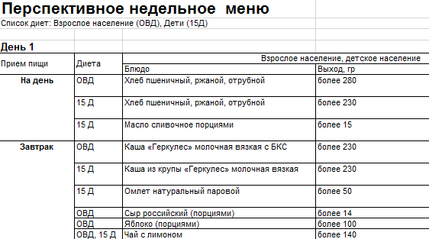
В Техническом задании заказчик не указал на необходимость соблюдения приказа Минздрава РФ № 395н.
В п.4 Раздела «Описание объекта закупки» Заказчиком установлены требования к качеству и безопасности услуг, однако отсутствует требование о соответствии Приказу Минздрава России от 21.06.2013 № 395н «Об утверждении норм лечебного питания. При этом п.6 описания объекта закупки по содержанию копирует приложение к данному приказу с использованием слова «не менее», что вводит Участников в заблуждение.
Допущенные нарушения Заказчиком содержат признаки административного правонарушения, предусмотренного ч.4.2, ч.2 ст.7.30 Кодекса Российской Федерации об административных правонарушениях.
Комиссия, руководствуясь ч. 1, 3, 4 ст. 105 и на основании ч. 22, 23 ст. 99, ч. 8 ст. 106 Федерального закона от 05.04.2013 № 44-ФЗ «О контрактной системе в сфере закупок товаров, работ, услуг для обеспечения государственных и муниципальных нужд»,

РЕШИЛА:

- Признать жалобу ИП Третьякова В.В. обоснованной.
- Признать в действиях Уполномоченного органа – ГКУ КК «Дирекции государственных закупок» (отраслевой комиссии), Заказчика – ГБУЗ «Городская больница №1 г. Новороссийска» МЗ КК нарушение ч.3 ст.7; п.1) ч.1 ст.33, п.2) ч.1 ст.64, ч.1, ч.4 ст.67 Закона о контрактной системе, приказа Министерства здравоохранения Российской Федерации от 21.06.2013 № 395н.
3.В связи с тем, что Уполномоченному органу – ГКУ КК «Дирекции государственных закупок» (отраслевой комиссии), Заказчику – ГБУЗ «Городская больница №1 г. Новороссийска» МЗ КК выдано предписание об устранении нарушений Закона о контрактной системе, повторное предписание не выдавать.
4. Передать материалы для решения вопроса о возбуждении административного производства уполномоченному должностному лицу.

Настоящее Решение может быть обжаловано в судебном порядке в течение трех месяцев с даты его принятия.

